Manual do Simulador do Sistema FWS

Existem dois simuladores do ambiente no qual as bóias são utilizadas. Esses simuladores são utilizados durante o processo de engenharia de aplicação para facilitar o desenvolvimento e testes do software das bóias FWS. O sistema completo (aplicação + simuladores) foi desenvolvido para ser executado de forma distribuída em uma arquitetura cliente/servidor. Um simulador representa uma torre de controle, outro simulador representa o vento e a aplicação FWS interage com esses dois simuladores durante a sua execução.

Na bóia, cada sensor é implementado em uma linha de execução separada que coleta informações do vento de forma independente e armazena o valor lido no histórico de leituras. Na virada do ciclo do período de transmissão de mensagens, a bóia deve enviar a média dessas medições para a torre de controle. Na Figura 1 é mostrada esquematicamente a execução de um sistema FWS, o simulador de torre de controle e o simulador do vento.

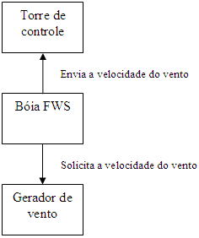

Figura 1 - Interação entre os simuladores e a bóia FWS.

O ambiente de simulação deve ser desenvolvido de forma distribuída, ou seja, os dois simuladores e a bóia devem ser executados em espaço de memória separados e a comunicação deve ser realizada por meio da troca de mensagens TCP/IP. A porta de escuta do gerador de vento é 4017 e da torre de controle é 4018. Para iniciar a simulação, a aplicação deve abrir conexões TCP nessas portas com endereço IP das máquinas onde os simuladores estão sendo executados.

A execução da aplicação FWS com os simuladores é ilustrada na Figura 2.
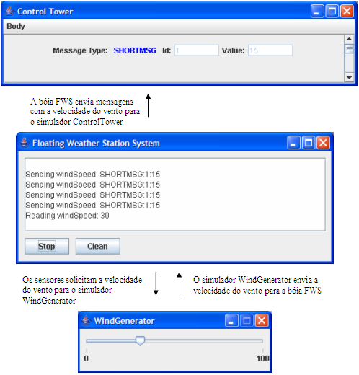

Figura 2 - Execução da aplicação FWS e dos simuladores.

